You can create your own resources,
videos and games at:

http://www.opensign.eu

SPIEL: STRESS

Alter: 7 bis 12 Jahre
Entwickelt von: Média’Pi

Kompetenzen:
- Sich darüber klar werden, dass eine der effektivsten Methoden zur Stressbekämpfung darin besteht, sich auf die Atmung zu konzentrieren
- Die richtigen Videos auswählen
- Sich Zeit nehmen, alles anzusehen, bevor Antworten ausgewählt werden.

Europäische Kompetenzen
https://eur-lex.europa.eu/legal-content/EN/TXT/?uri=uriserv%3AOJ.C_.2018.189.01.0001.01.ENG&toc=OJ%3AC%3A2018%3A189%3ATOC

Spezifisches Vokabular / Schlüsselwörter:
Vor Wut explodieren, sich verstecken oder atmen, kontrollieren der Atmung.

Unterrichtskonzept:
Zeigen Sie zuerst das Video „So geht man mit Emotionen um“ unter folgender Adresse: http://opensign.eu/thematic_topics/59
Mit diesem Spiel können Emotionen hinterfragt werden. Können wir mit unseren Emotionen umgehen? Spielen Sie das Spiel unter: http://opensign.eu/sequence/82

Ressourcen:
Ein Computer und eine Internetverbindung.
Schwerpunkt Gebärdensprache:
Finden Sie das Schlüsselvokabular in ihrer Sprache, um die 3 Aktionen des Charakters zu benennen. Der Gesichtsausdruck ist auch eine wichtige Quelle von Informationen und kann in dieser Lektion bearbeitet werden.

- Spiel: Stress: http://opensign.eu/multiplechoice/81
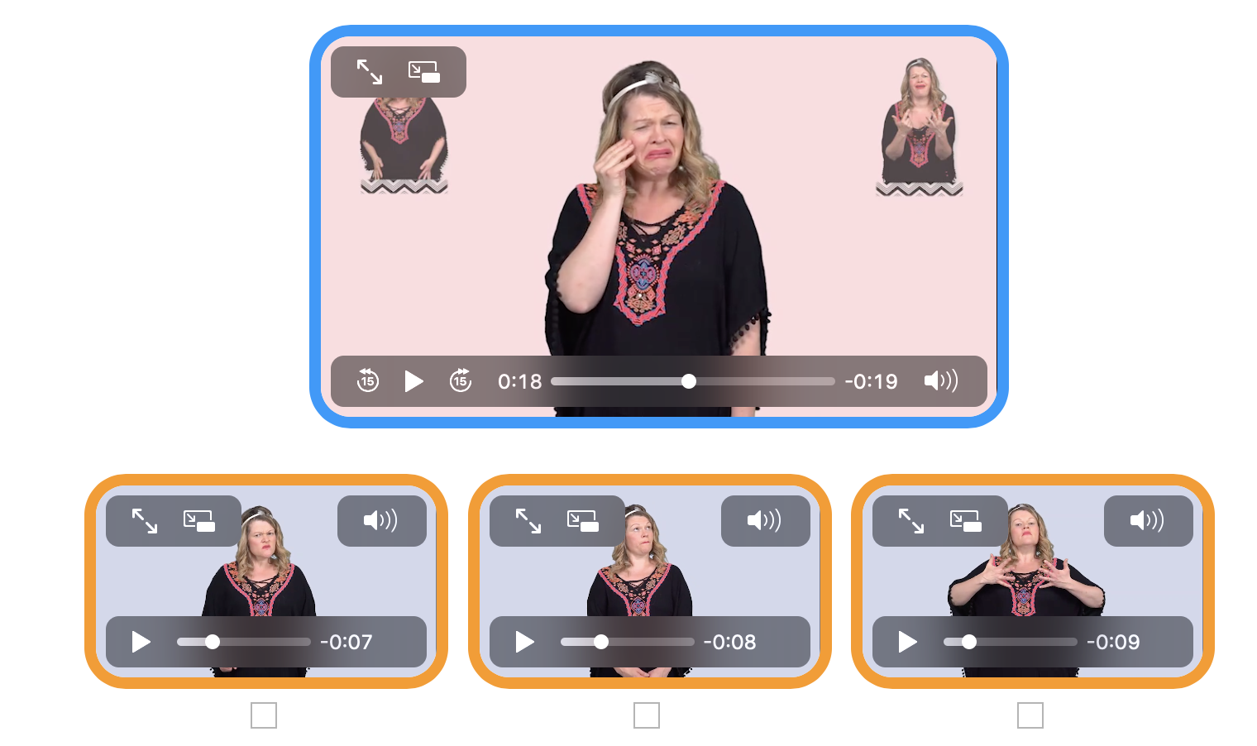
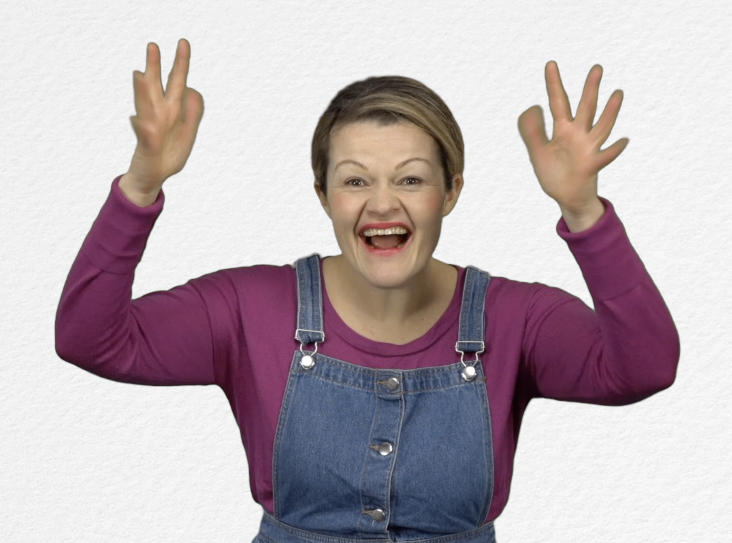
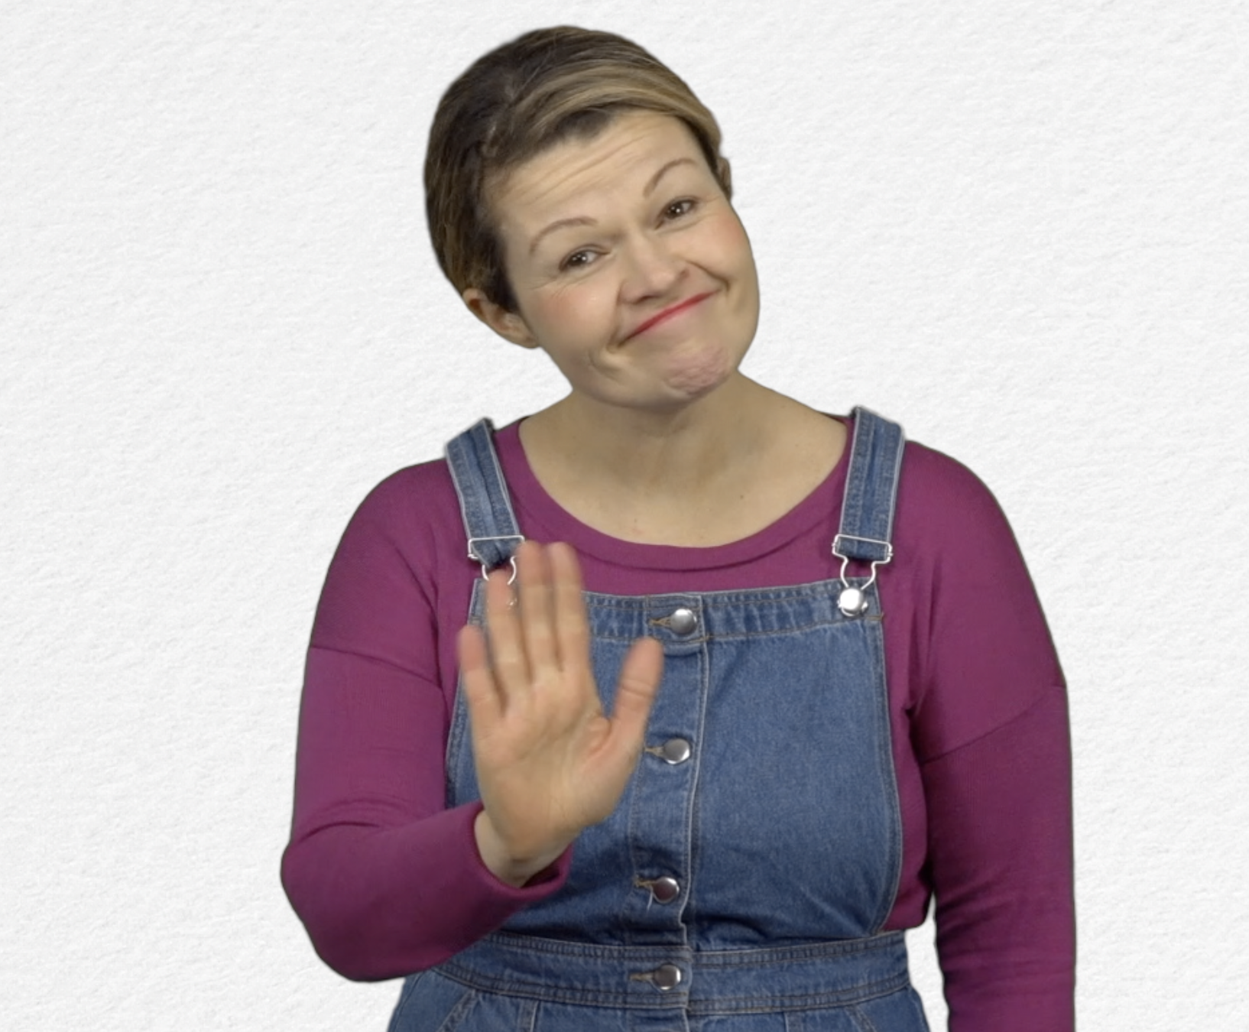
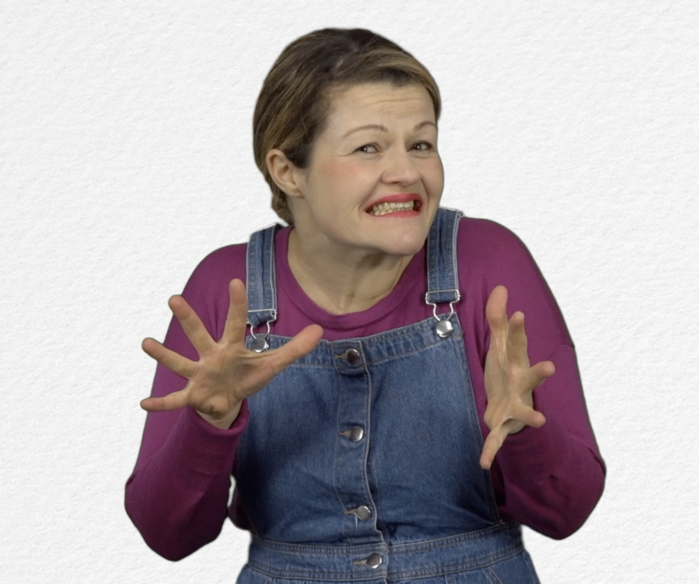
Klicke das Kästchen an, wenn du beim ersten Versuch erfolgreich warst, oder notiere die Anzahl der Versuche.

- Erweitern / Anreichern / Verlängern von Weblinks mit anderen digitalen Tools:

- Video: «Wie wir mit unseren Emotionen umgehen können» : http://opensign.eu/thematic_topics/59
- Spiel: Stoppen Sie den Stress!: http://opensign.eu/sequence/82
- Spiel: Stress: http://opensign.eu/multiplechoice/81
- DIY Open Sign: http://www.opensign.eu/manual_activities_videos
- Umgekehrter Film: https://fr.wikipedia.org/wiki/Vice-versa_(film,_2015)

